**RANCANG BANGUN SISTEM INFORMASI**

**PENILAIAN PERLOMBAAN SEKOLAH  
(SMA NEGERI 3 JOMBANG)**

**PROPOSAL LAPORAN AKHIR**

**Oleh:**

**Lisa Marselina Elfransisca (1831710033)**

**Nadhilah Zakkya (1831710092)**



**PROGRAM STUDI MANAJEMEN INFORMATIKA**

**JURUSAN TEKNOLOGI INFORMASI**

**POLITEKNIK NEGERI MALANG**

**2020**

**RANCANG BANGUN SISTEM INFORMASI**

**PENILAIAN PERLOMBAAN SEKOLAH  
(SMA NEGERI 3 JOMBANG)**

**Disusun oleh:**

**Lisa Marselina Elfransisca (1831710033)**

**Nadhilah Zakkya (1831710092)**

**Proposal Laporan Akhir ini telah diuji pada**

**Disetujui oleh:**

| 1. | Pembimbing Utama | : | Ekojono, ST., M.Kom. | 19591208 1985031004. |
| --- | --- | --- | --- | --- |
|  |  |  |  |  |
| 2. | Dosen Pembahas | : |  | ........................... |
|  |  |  |  |  |
| 3. | Dosen Pembahas | : |  | ........................... |

Mengetahui,

| Ketua Jurusan  Teknologi Informasi | Ketua Program Studi  Manajemen Informatika |
| --- | --- |
| Rudy Ariyanto, S.T., M.CS  NIP. 19711110 199903 1 002 | Hendra Pradibta, SE., M.Sc.  NIP. 198305212006041003 |

# DAFTAR ISI

DAFTAR ISI i

DAFTAR GAMBAR ii

DAFTAR TABEL iii

BAB 1 PENDAHULUAN 1

1.1. Latar Belakang 1

1.2. Tujuan dan Manfaat 2

1.3. Identifikasi Masalah 3

1.3.1. Rumusan Masalah 3

1.3.2. Batasan Masalah 3

BAB 2 DASAR TEORI 4

2.1. Landasan Teori 4

2.1.1 Sistem Informasi 4

2.1.2 Sistem Informasi Manajemen 5

2.1.3 Database 5

2.1.4 Puisi 6

2.1.5 Mading 7

2.1.6 Cerpen 7

BAB 3 MODEL SISTEM 9

3.1 Bisnis Proses 9

3.1.2 Bisnis Proses Saat Ini 9

3.1.3 Bisnis Proses Usulan 10

3.2 Analisis dan Desain Usulan 11

3.2.2 Use Case Diagram 15

3.2.3 Use Case Description 16

**3.2.5** **Arsitektur Sistem** 22

3.3 Jadwal Pengerjaan 23

DAFTAR PUSTAKA 25

# DAFTAR GAMBAR

Gambar 2.1 Jenjang Data 6

Gambar 3. 1 Bisnis Proses Saat Ini 9

Gambar 3.2 Bisnis Proses Usulan 11

Gambar 3. 3 Diagram Alir Sistem 12

Gambar 3. 4 Diagram Alir Sistem A 13

Gambar 3. 5 Diagram Alir Sistem B 14

Gambar 3. 6 Diagram Alir Android 15

Gambar 3. 7 Use Case Diagram 16

Gambar 3. 8 Activity Diagram Tambah User 17

Gambar 3. 9 Activity Diagram Tambah Lomba 18

Gambar 3. 10 Activity Diagram Penilaian Juri 19

Gambar 3. 11 Activity Diagram Pendaftaran 20

Gambar 3. 12 Activity Diagram Tampil Skor 20

Gambar 3. 13 Arsitektur Sistem 22

DAFTAR TABEL

# 

Tabel 3. 1 Tabel Jadwal Pengerjaan 24

# BAB 1 PENDAHULUAN

## Latar Belakang

SMART merupakan singkatan dari SMA Negeri 3 Jombang Mading Art, yang diadakan oleh Plasma SMA Negeri 3 Jombang,  Plasma sendiri adalah ekstrakurikuler Jurnalistik yang setiap tahunnya mengadakan lomba tingkat Regional. Lomba ini terdiri dari Lomba Mading 3D, Lomba Cerpen, dan Lomba Puisi.

Lomba Mading 3D merupakan lomba utama, yang pesertanya terdiri dari siswa tingkat SMA. Lomba ini memiliki 2 babak, yang pertama adalah babak penyisihan, dan yang kedua adalah babak final. Dalam babak penyisihan, peserta memamerkan mading yang telah dibuat dan kemudian para Juri akan berkeliling untuk menilai mading-mading dari peserta. Mading yang menarik dan memiliki nilai tertinggi akan masuk ke dalam babak final. Dalam babak final ini, peserta mempresentasikan mading mereka di atas panggung untuk kemudian dinilai dalam segi pesan yang berada dalam mading itu sendiri. Peserta akan disuguhkan berbagai pertanyaan mengenai arti dari mading yang mereka buat.

Lomba Cerpen, atau lomba menulis cerpen adalah lomba yang pesertanya merupakan siswa dari tingkat SMP. Lomba ini memiliki 2 babak, babak penyisihan adalah babak dimana peserta menulis cerpen yang telah disiapkan, babak selanjutnya, peserta akan maju ke babak final dan menulis cerpen lagi dengan topik acak sesuai dengan undian yang mereka ambil, setelah itu peserta akan mempresentasikan cerita yang telah mereka tulis.

Lomba Puisi terdiri dari 2 babak, dan pesertanya merupakan  siswa tingkat SMP. Lomba ini terdiri dari babak penyisihan dan babak final. Pada babak penyisihan peserta akan membaca puisi yang sudah dibuat di rumah, kemudian peserta dengan nilai tertinggi akan masuk ke babak final. Pada babak final, peserta akan secara acak mengambil undian topic puisi dan menulis puisi di tempat, dan akan menampilkan puisi tersebut di panggung. Peserta dengan skor tertinggi merupakan juaranya.

Panitia dalam lomba ini merupakan siswa ekstrakurikuler jurnalistik itu sendiri, dan Juri yang bertugas dalam lomba ini merupakan seorang yang ahli dalam bidangnya. Dalam penilaian, panitia membutuhkan tambahan orang untuk menjumlah nilai yang telah ditulis oleh para juri. Dengan banyaknya peserta, panitia menjadi kewalahan karena harus memasukkan nilai satu persatu, dan hasil dari penilaian tersebut harus benar dan tidak boleh salah. Banyaknya kategori juga membuat penilaian juri ini menghasilkan kertas yang banyak, dan tercecer sehingga kemungkinan untuk nilai yang terselip, terlewat sangatlah besar. Hal ini tentu menjadi suatu ketidakadilan bagi peserta jika nilai yang diinginkan ternyata memiliki suatu kesalahan teknis. Selain itu, ketika pengumuman peserta, biasanya nama yang lolos akan diumumkan di power point,  sehingga panitia juga harus membuat power point dalam waktu yang singkat, agar peserta tidak menunggu terlalu lama. Tentu saja total nilai haruslah transparan, agar meningkatkan kredibilitas dari penjurian itu sendiri.

Permasalahan ini dapat diperbaiki dengan aplikasi yang kami buat yang berjudul “RANCANG BANGUN SISTEM INFORMASI PENILAIAN PERLOMBAAN SEKOLAH”. Aplikasi ini merupakan aplikasi penilaian dimana juri dapat menginputkan nilai peserta melalui aplikasi android, yang kemudian otomatis data tersebut akan masuk di dalam akun para peserta, dan admin, yang kemudian dijumlahkan oleh sistem dan panitia hanya perlu mempresentasikan di atas panggung dengan mudah melalui web yang terhubung dengan aplikasi tersebut. Hal ini selain mengurangi kertas yang berceceran, juga menghemat banyak sekali waktu panitia dalam melakukan perhitungan score, dan kemungkinan peserta yang terlewat sangatlah sedikit.

## Tujuan dan Manfaat

Tujuan proyek ini yakni agar mempermudah juri dalam melakukan penilaian lomba. Sedangkan manfaat yang didapatkan dari laporan akhir dengan judul **“RANCANG BANGUN SISTEM INFORMASI PENILAIAN PERLOMBAAN SEKOLAH”** adalah sebagai berikut:

* Mengurangi produksi kertas (Paperless) karena menilai hanya melalui gadget.
* Mempermudah panitia lomba dalam menjumlah nilai peserta dengan singkat.
* Mempermudah peserta untuk mengetahui nilai secara realtime.
* Meningkatkan keakuratan penjumlahan nilai.
* Mempermudah panitia dalam mengelola data peserta dan juri.

## Identifikasi Masalah

### Rumusan Masalah

1. Bagaimana caranya mempermudah siswa dalam melakukan pendaftaran lomba tanpa mengantre dan tanpa panitia menginput data secara manual?
2. Bagaimana caranya mempermudah juri dalam melakukan penilaian, menentukan pemenang dan penjumlahan score dalam waktu singkat?
3. Bagaimana cara agar peserta lomba dengan mudah dapat mengetahui hasil score mereka dengan mudah?

### Batasan Masalah

Dalam pembuatan Rancang Bangun Sistem Informasi Perlombaan Sekolah kami memberi batasan masalah sebagai berikut :

1. Penelitian dilakukan di SMA Negeri 3 Jombang
2. Penelitian ini membuat sistem dimana admin dapat memasukkan data juri serta peserta, dan peserta dapat registrasi melalui web, serta juri dapat melakukan penilaian melalui android.
3. Pemenang lomba ditentukan melalui perhitungan sistem yang kemudian dtampilkan secara livetime.

# BAB 2 DASAR TEORI

## Landasan Teori

Pendidikan mempunyai peranan yang sangat menentukan bagi perkembangan dan perwujudan diri individu, terutama bagi pembangunan bangsa dan Negara. Tujuan pendidikan pada umumnya telah menyediakan lingkungan yang memungkinkan siswa untuk mengembangkan kreativitas dan kemampuannya secara optimal, sehingga ia dapat mewujudkan dirinya dan berfungsi sepenuhnya, sesuai dengan kebutuhan pribadinya dan kebutuhan masyarakat setiap orang mempunyai bakat dan kemampuan yang berbeda-beda.

Kegiatan kreativitas memerlukan banyak tenaga, waktu, serta yang sungguh-sungguh dan juga menuntut keterampilan yang tidak dimiliki oleh semua orang. Dengan kondisi demikian maka perlu adanya upaya untuk meningkatkan kreativitas ataupun kemampuan dalam pengembangan kreativitas bagi siswa sekaligus memberikan umpan balik sebagai media untuk memberikan evaluasi terhadap hasil karya siswa. Salah satunya dengan membuat sebuah program perlombaan sebagai alat bantu pengajaran dan pembinaan yang diharapkan dapat merangsang kreativitas siswa.

Penilaian merupakan kegiatan yang sangat penting dalam proses perlombaan yang juga merupakan ujung tombak dari suatu kegiatan pencapaian taraf berhasil tidaknya suatu perlombaan. Penilaian biasanya dilakukan oleh seseorang yang sudah ahli dalam bidangnya masing-masing. Sehingga, para ahli tau bagaimana ukuran seseorang yang layak mendapat skor tinggi, dan skor rendah.

### Sistem Informasi

Sistem Informasi adalah kumpulan atau susunan yang terdiri dari perangkat keras dan perangkat lunak serta tenaga pelaksanaannya yang bekerja dalam sebuah proses berurutan dan secara bersama-sama saling mendukung untuk menghasilkan suatu produk (Dengen, 2009:48).

Menurut Leitch Davis yang dikutip oleh Minarni dan Saputra (2011), Sistem informasi adalah “suatu sistem didalam sebuah organisasi yang mempertemukan kebutuhan pengolahan data transaksi harian yang mendukung operasi dan bersifat manajerial dan kegiatan strategis yang diperlukan bagi pihak luar tertentu”. (Minarni dkk, 2011)

Sistem Informasi merupakan kesatuan elemen elemen yang saling berinteraksi secara sistematis dan teratur untuk menciptakan dan membentuk aliran informasi yang akan mendukung pembuatan keputusan dan melakukan kontrol terhadap jalannya perusahaan. (Saputra & Ekojono, 2016)

### Sistem Informasi Manajemen

Sistem Informasi Manajemen Komarudin dan Sastradipoera adalah sebagai berikut : Serangkaian sub-sistem informasi yang menyeluruh dan terkoordinasi dan secara rasional terpadu dalam mentrasformasi data, sehingga menjadi informasi melalui serangkaian cara untuk meningkatkan produktivitas yang sesuai dengan gaya dan sifat manajer atas dasar kretiria mutu yang telah ditetapkan. Sedangkan menurut Gordon.B Davis dalam Jogiyanto (2005) adalah sebagai berikut : “Sistem Informasi Manajemen merupakan suatu sistem yang melakukan fungsi-fungsi untuk menyediakan semua informasi yang mempengaruhi semua operasi organisasi”.

### Database

Database adalah kumpulan dari item data yang saling berhubungan satu dengan yang lainnya yang diorganisasikan berdasarkan sebuah skema atau struktur tertentu, yang kelak dapat dimanfaatkan kembali dengan cepat dan mudah. Untuk lebih jelasnya dapat dilihat pada gambar 1 jenjang data :

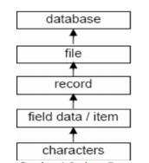

Gambar 2.1 Jenjang Data

Dimana pada Gambar 2.1 dijelaskan seperti dibawah ini :

1. Characters : merupakan bagian data yang terkecil, dapat berupa karakter numerik, huruf ataupun karakterkarakter khusus (special characters) yang membentuk suatu item data/field.
2. Field : merepresentasikan suatu atribut dari record yang menunjukkan suatu item dari data, seperti misalnya nama, alamat dan lain sebagainya. Kumpulan dari field membentuk suatu record.

* Field name: harus diberi nama untuk membedakan field yang satu dengan lainnya
* Field representation: tipe field (karakter, teks, tanggal, angka, dsb), lebar field (ruang maksimum yang dapat diisi dengan karakterkarakter data).
* Field value: isi dari field untuk masing-masing record.

1. Record : Kumpulan dari field membentuk suatu record.
2. File: File terdiri dari record-record yang menggambarkan satu kesatuan data yang sejenis.
3. Database: Kumpulan dari file / tabel membentuk suatu database. (Susanti, 2014)

### Puisi

Puisi adalah salah satu genre atau jenis sastra. Sering kali istilah “puisi” disamakan dengan “sajak”. Sebenarnya istilah itu tidak sama, puisi merupakan jenis sastra yang melingkupi sajak, sedangkan sajak adalah individu puisi. Dalam istilah bahasa inggris, puisi adalah Poetry dan sajak adalah poem (Pradopo, dalam Dewi, 2008: 11).

Dalam suatu perlombaan, aspek yang dinilai dalam lomba puisi adalah ide/gagasan puisi, tema, gaya bahasa/kreativitas serta orisinalitas. Hal tersebut adalah dasar dari puisi yang bagus dan memiliki skor tinggi.  
 Penampilan pembacaan puisi juga menjadi suatu poin penting dalam perlombaan, beberapa aspek pembacaan puisi yang bagus yakni interpretasi, vocal, ekspresi, dan totalitas pembaca.

### Mading

Majalah dinding atau lebih dikenal dengan singkatan mading merupakan salah satu jenis media ataus arana penyimpanan informasi dan penyaluran minat dan bakat. Tompkins dan Hoskinson (1995) dalam jurnal Zubaiddah, E dan B. Saptono (2004 : 36) mading adalah singkatan dari Majalah Dinding (Bulletin board), yaitu salah satu jenis media komunikasi yang dipajang di dinding. (Bekti, 2017)

Kriteria penilaian yang ada dalam lomba mading diantaranya adalah kesesuaian isi mading dengan tema, keaslian dan kreativitas mading, kerapian, keindahan dan efektifitas bahasa. Kemudian disertakan juga penilaian ketika peserta melakukan presentasi, kebersihan mading dan tempat kerja mading, serta bahan daur ulang / ramah lingkungan yang digunakan.

### Cerpen

Cerpen adalah cerita yang membatasi diri dalam membahas salah satu fisiknya dalam objek terkecil (Sumardjo, 2007: 19). Mengacu pada pemahaman tersebut maka dapat dipahami bahwa arti pendek bukan terletak pada pendek atau panjang halamannya, tetapi pada lingkup masalahnya. Pendapat lain mengungkapkan bahwa cerpen adalah sebuah cerita yang selesai dibaca dalam sekali duduk, kira-kira berkisar antara setengah sampai dua jam. Suatu hal yang kiranya tak mungkin dilakukan oleh sebuah novel (Thahar, 2009: 175).

.

Adapun penjabaran masing-masing komponen yang diperlukan dalam setiap penulisan cerpen adalah sebagai berikut:  
Tema adalah suatu gagasan utama yang menjadi dasar cerita. Tema memang merupakan dasarnya cerita. Alur berperan mengatur jalannya cerita, namun untuk memperkuat dan mempertegas jalannya cerita diperlukanlah latar. Latar bertujuan untuk memperjelas suasana, tempat, dan waktu peristiwa yang terjadi di dalam cerita. Untuk itu, dengan jelasnya suasana, tempat, dan waktu yang terjadi di dalam cerita, maka akan memperkuat dan mempertegas jalannya cerita. Tokoh adalah pelaku atau pemeran di dalam cerita, sedangkan penokohan adalah bagaimana para pelaku berperilaku di dalam cerita. Pada dasarnya sebuah cerita dituturkan oleh penulisnya. Dari sudut pandang inilah pembaca mengikuti jalannya cerita dan memahami temanya. Amanat merupakan pesan yang terkandung dalam cerita atau pesan yang hendak disampaikan penulis kepada pembaca melalui ceritanya tersebut.

Kriteria penulisan cerpen diantaranya, kesesuaian naskah cerpen dengan tema dan struktur cerpen, kemudian keaslian dan kreativitas pengarang, keindahan, dan pemilihan penggunaan bahasa. Selain itu, penampilan peserta ketika membawakan cerita juga dinilai secara obyektif, diantaranya pelafalan peserta, cara peserta meresapi cerita yang dibawakan, dan totalitas peserta dalam membawakan cerpen.

# BAB 3 MODEL SISTEM

## Bisnis Proses

## Bisnis Proses Saat Ini

Pada saat ini, siswa melakukan pendaftaran lomba masih secara konvensional atau manual. Siswa harus datang ke tempat panitia untuk mendaftar lomba. Selain itu, proses yang dilakukan ini juga memakan waktu yang relatif lama. Siswa harus menunggu penginputan data selesai diinputkan secara manual oleh panitia. Dibawah ini adalah gambar dari alur pendaftaran lomba hingga pengumuman pemenang lomba.

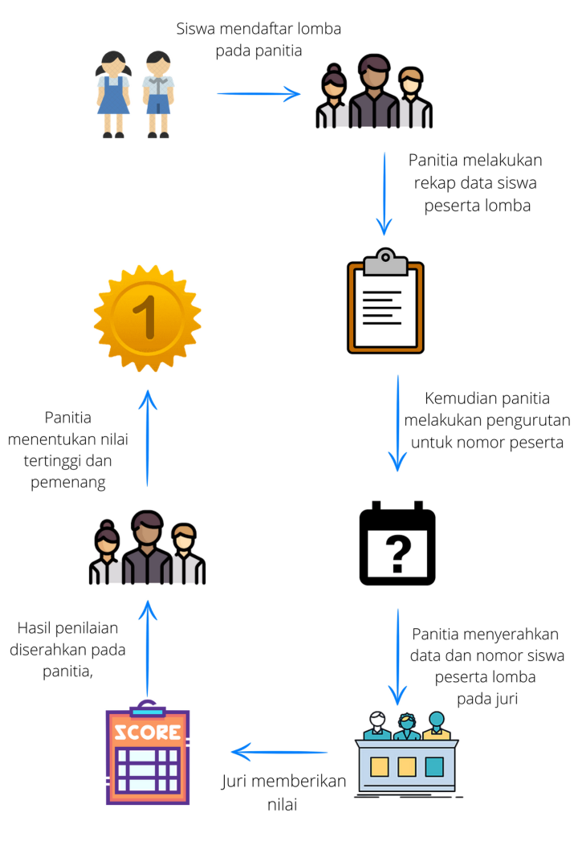

Gambar 3. 1 Bisnis Proses Saat Ini

Pada gambar 3.1 diatas, maka dapat dijelaskan sebagai berikut:

1. Siswa mendaftar lomba pada panitia.
2. Panitia melakukan perekapan data siswa peserta lomba.
3. Kemudian panitia melakukan pengurutan untuk nomor peserta.
4. Panitia menyerahkan data dan nomor urut siswa peserta lomba pada juri.
5. Juri memberikan nilai
6. Hasil penilaian diserahkan pada panitia.
7. Panitia menentukan nilai tertinggi dan pemenang.

Berdasarkan analisis sistem berjalan diatas, dapat disimpulkan bahwa masih terdapat beberapa permasalahan yang ada pada sistem tersebut. Adapun permasalahannya adalah sebagai berikut :

1. Pada saat siswa mendaftar lomba masih dilakukan secara manual, siswa harus mengantre di ruang panitia untuk mendaftarkan diri mengikuti lomba. Hal ini cukup memakan waktu dan membuat siswa bosan.
2. Pada saat penjurian dilakukan, semua masih dilakukan secara manual dengan cara menulis pada kertas. Hal ini memakan waktu dan cenderung tidak efektif karena penulisan manual mempersulit juri untuk menulis nilai.
3. Pengumuman pemenang dan hasil nilai masih diumumkan secara manual dan ditempel pada madding sekolah.

### Bisnis Proses Usulan

Melihat dari masalah yang ada dan yang sedang dihadapi tersebut, maka diusulkan pemecahan masalah sebagai berikut:

1. Dibuat sistem terkomputerisasi untuk mengelola sistem berbasis web.
2. Terdapat database yang dapat menyimpan semua data user dan dapat digunakan sebagai media pengolahan data.
3. Diterapkan sistem keamanan/email dan password pada sistem, agar tidak sembarang orang yang dapat membuka web tersebut.

Secara umum sistem usulan dalam proses perancagan yaitu akan membuat wes sistem perlombaan dengan harapan mampu menangani permasalahan yang ada. Semoga web sistem ini dapat membantu dan mempermudah dalam mengatasi masalah yang ada.

Adapun diagram proses usulan dengan alur workflow seperti berikut:

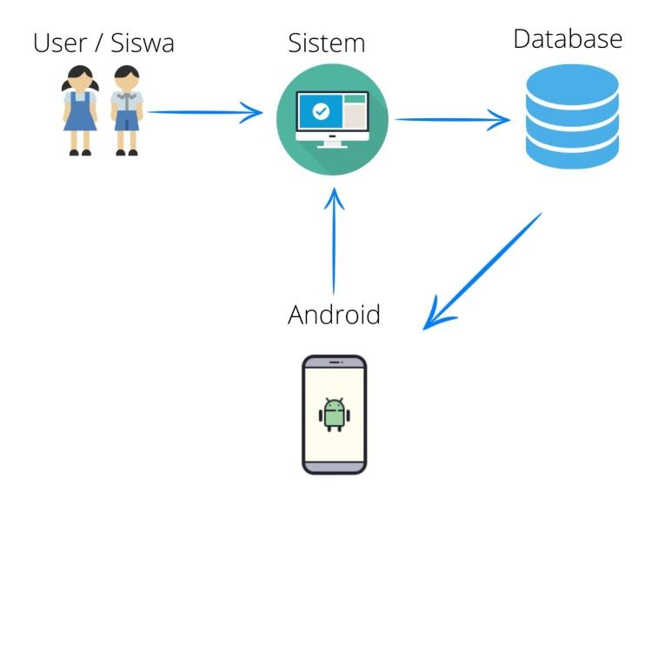

Gambar 3.2 Bisnis Proses Usulan

Pada Gambar 3.2 diatas, maka dapat dijelaskan sebagai berikut:

1. User atau siswa mendaftar pada sistem.
2. Sistem akan mengirim data siswa kedalam database
3. Data dalam database akan ditarik dan tersimpan otomatis kedalam Android.
4. Setelah penjurian melalui android, maka hasil penilaian akan tersimpan ke dalam sistem dan siswa dapat melihatnya.

## Analisis dan Desain Usulan

* + 1. **Diagram Alir**

Diagram alir atau flowchart adalah suatu bagan dengan symbol-simbol tertentu yang menggambarkan proses secara mendetail dan hubungan antara suatu proses (instruksi) dengan proses lainnya dalam suatu program. Tujuan pembuatan flowchart ini untuk memudahkan dalam menentukan fitur-fitur yang akan dibuat dengan alur yang terstruktur. Flowchart ini dipisahkan dengan konektor.

1. Konektor A menggambarkan kondisi setelah peserta melakukan login, dan menjelaskan alur dan proses apa saja yang ada pada peserta.
2. Konektor B menggambarkan kondisi setelah admin melakukan login, dan menjelaskan alur dan proses apa saja yang ada pada admin.
3. Diagram alir sistem android menggambarkan kondisi setelah juri berhasil login, dan menjelaskan alur dan proses apa saja yang ada pada juri.

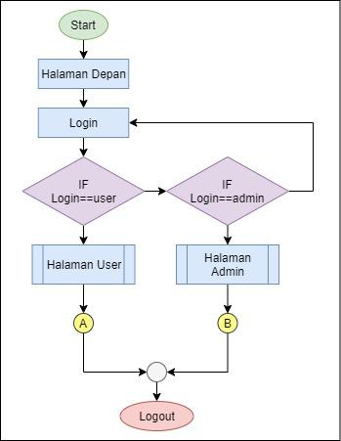

Gambar 3. 3 Diagram Alir Sistem

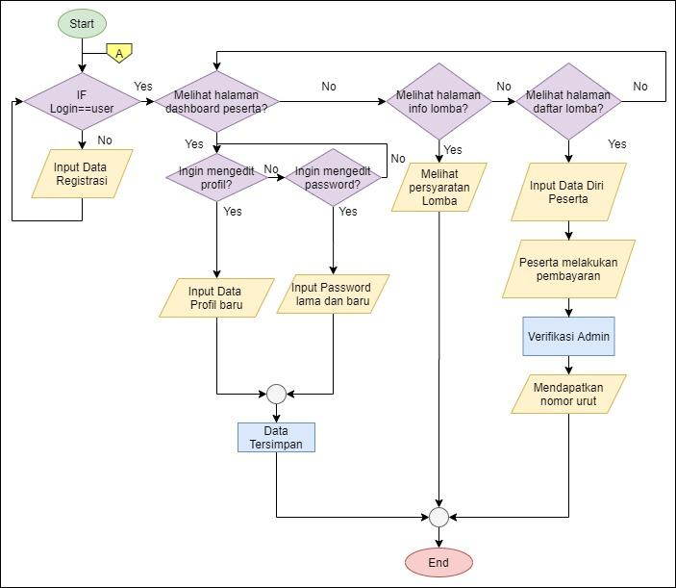

Gambar 3. 4 Diagram Alir Sistem A

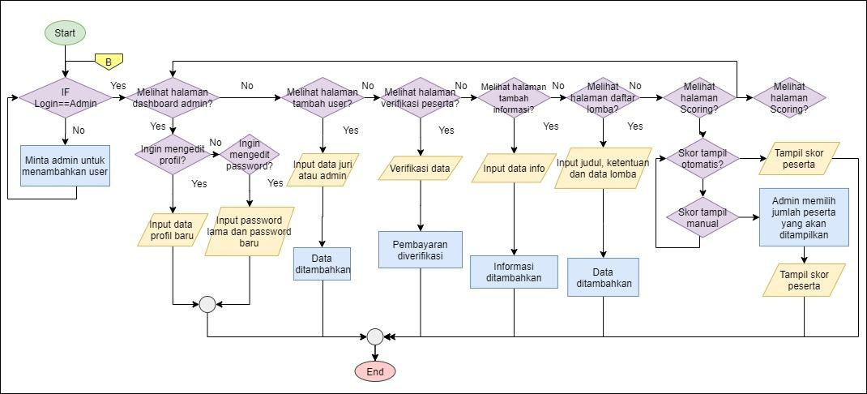

Gambar 3. 5 Diagram Alir Sistem B

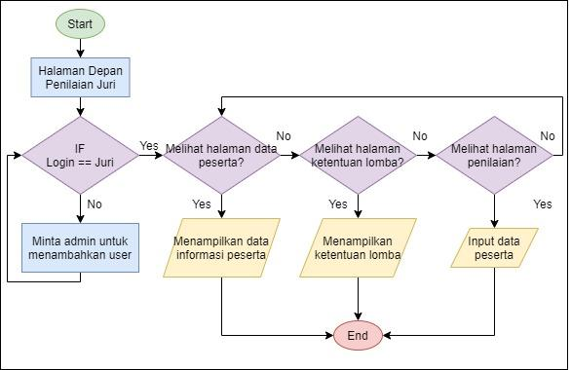

Gambar 3. 6 Diagram Alir Android

### Use Case Diagram

Use case diagram merupakan diagram yang menggambarkan hubungan antara actor dengan sistem. Use case diagram bisa mendeskripsikan sebuah interaksi antara satu atau lebih actor dengan sistem yang akan dibuat. Use case diagram juga bisa digunakan untuk mengetahui fungsi apa saja yang ada di dalam sebuah sistem dan bisa juga mempresentasikan sebuah interaksi actor dengan sistem.

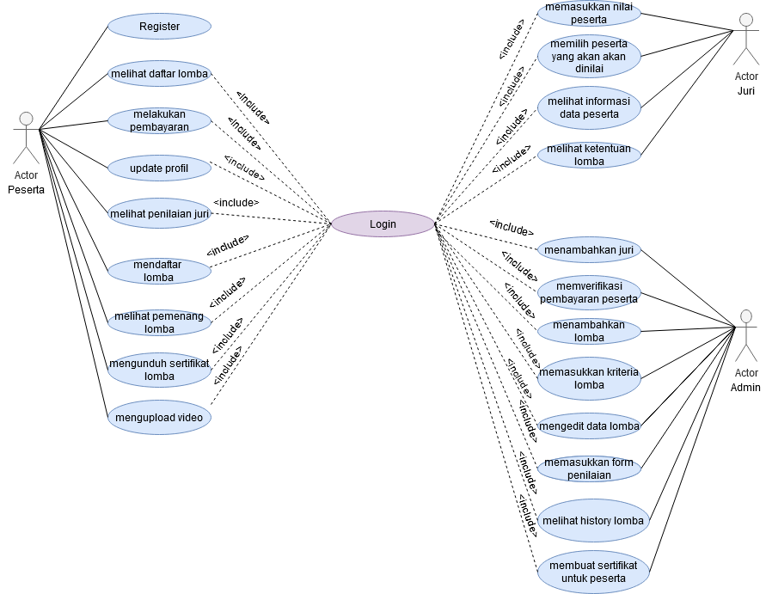

Gambar 3. 7 Use Case Diagram

### Use Case Description

* 1. Login

| Use Case | Login | |
| --- | --- | --- |
| Aktor | Admin, Peserta, Juri | |
| Deskripsi | Use case ini berjalan saat calon admin, peserta, dan juri hendak melakukan proses login | |
| Skenario | Aktor | Sistem |
|  | Step 1:  Admin, peserta dan juri diarahkan pada halaman utama/awal lalu diarahkan pada button login | Step 2:  Sistem menampilkan halaman login. |
| Step 3:  Admin, peserta, dan juri menginputkan username dan password pada form login. | Step 4:  Sistem memvalidasi data, dimana:   1. Jika username dan password salah, maka akan menampilkan pesan error. 2. Jika username dan password benar, maka sistem akan menampilkan halaman utama. |
|  | Step 5:  Jika ada pesan error, maka peserta diminta memasukkan username dan password dengan data valid. | Step 6:  Jika sudah lengkap semua data-data, maka sistem akan menampilkan pesan sukses dan masuk dalam halaman utama. |

* 1. Register

| Use Case | Register | |
| --- | --- | --- |
| Aktor | Peserta | |
| Deskripsi | Use case ini berjalan saat calon peserta hendak melakukan register. | |
| Skenario | Aktor | Sistem |
|  | Step 1:  Peserta diarahkan pada halaman utama/awal lalu diarahkan pada button register. | Step 2:  Sistem menampilkan halaman register. |
| Step 3:  Peserta akan menginputkan data-data yang diperlukan untuk register. | Step 4:  Sistem memvalidasi data, dimana:   1. Jika ada field yang kosong, maka akan menampilkan pesan error. 2. Jika field pada form register terisi semua dan valid, maka sistem akan menampilkan halaman utama. |
|  | Step 5:  Jika ada pesan error field masih kosong, maka peserta diminta untuk melengkapi data tersebut. | Step 6:  Jika sudah lengkap semua data-data, maka sistem akan menampilkan pesan sukses dan masuk pada halaman utama. |

* 1. Melihat daftar lomba

| Use Case | Melihat daftar lomba | |
| --- | --- | --- |
| Aktor | Peserta | |
| Deskripsi | Use case ini berjalan saat calon peserta hendak melihat daftar lomba apa saja yang akan dilombakan. | |
| Skenario | Aktor | Sistem |
|  | Step 1:  Setelah memasuki halaman utama peserta, maka peserta akan diarahkan pada menu Lihat Daftar Lomba. | Step 2:  Sistem menampilkan halaman Lihat Daftar Lomba. |
| Step 3:  Peserta akan melihat beberapa lomba yang akan dilombakan. | Step 4:  Sistem akan menampilkan deskripsi lomba sesuai dengan button / link yang ada.  Contoh : Lomba Puisi |

* 1. Melakukan pembayaran

| Use Case | Melakukan Pembayaran | |
| --- | --- | --- |
| Aktor | Peserta | |
| Deskripsi | Use case ini berjalan saat calon peserta hendak melakukan register. | |
| Skenario | Aktor | Sistem |
|  | Step 1:  Setelah melakukan pendaftaran, peserta memilih metode pembayaran melalui bank transfer. | Step 2:  Sistem menampilkan list bank yang dapat dilakukan pada pembayaran. |
| Step 3:  Peserta memilih bank transfer pembayaran yang ada.  Contoh : BRI, BCA, Mandiri | Step 4:  Sistem akan menampilkan nomor rekening sesuai pilihan bank yang dipilih oleh peserta. |
|  | Step 4:  Jika sudah melakukan pembayaran, maka peserta mengupload bukti transfer pada menu yang ada pada sistem. | Step 5:  Sistem akan menampung hasil upload bukti transfer dan menunggu admin memverifikasi pembayaran. |

* 1. Update profile

| Use Case | Update Profil | |
| --- | --- | --- |
| Aktor | Peserta | |
| Deskripsi | Use case ini berjalan saat peserta hendak melakukan update profile. | |
| Skenario | Aktor | Sistem |
|  | Step 1:  Peserta diarahkan pada halaman Data Diri dimana ada button/link Update Profile. | Step 2:  Sistem menampilkan halaman Update Profile. |
| Step 3:  Peserta akan mengubah data-data yang akan diubah, contoh: No. HP | Step 4:  Sistem memvalidasi data, dimana:   1. Jika ada field yang kosong, maka akan menampilkan pesan error. 2. Jika field pada form update profile terisi semua dan valid, maka sistem akan menampilkan halaman utama. |

* 1. Melihat penilaian juri

| Use Case | Melihat Penilaian Juri | |
| --- | --- | --- |
| Aktor | Peserta | |
| Deskripsi | Use case ini berjalan saat peserta hendak melihat penilaian dari juri | |
| Skenario | Aktor | Sistem |
|  | Step 1:  Peserta diarahkan pada halaman utama dan diarahkan pada button atau link “Lihat Penilaian Juri” | Step 2:  Sistem menampilkan halaman “Lihat Penilaian Juri” |
|  | Step 3:  Peserta akan melihat nilai yang telah diinputkan oleh juri |

* 1. Mendaftar lomba

| Use Case | Mendaftar Lomba | |
| --- | --- | --- |
| Aktor | Peserta | |
| Deskripsi | Use case ini berjalan saat peserta hendak melakukan pendaftaran lomba | |
| Skenario | Aktor | Sistem |
|  | Step 1:  Peserta diarahkan pada halaman utama dan diarahkan pada button atau link daftar lomba. | Step 2:  Sistem menampilkan halaman atau form pendaftaran lomba. |
| Step 3:  Peserta akan menginputkan data-data yang diperlukan pada form pendaftaran lomba. | Step 4:  Sistem memvalidasi data, dimana:   1. Jika ada field yang kosong, maka akan menampilkan pesan error. 2. Jika field pada form pendaftaran lomba terisi semua dan valid, maka sistem akan menampilkan pesan sukses dan jumlah nominal pembayaran serta cara pembayaran. |

* 1. Melihat pemenang lomba

| Use Case | Melihat Pemenang Lomba | |
| --- | --- | --- |
| Aktor | Peserta | |
| Deskripsi | Use case ini berjalan saat peserta hendak melihat pemenang lomba | |
| Skenario | Aktor | Sistem |
|  | Step 1:  Peserta diarahkan pada halaman utama dan diarahkan pada button atau link “Daftar Pemenang Lomba” berdasarkan jenisnya.  Contoh : Pemenang Lomba Puisi | Step 2:  Sistem menampilkan halaman Pemenang Lomba |
| Step 3:  Peserta dapat melihat pemenang lomba berdasarkan jenis lomba. | Sistem akan menampilkan pemenang lomba.  Contoh :  Pemenang Lomba Puisi   1. Lisa 2. Lala |

* 1. Memasukkan nilai peserta

| Use Case | Memasukkan Nilai Peserta | |
| --- | --- | --- |
| Aktor | Juri | |
| Deskripsi | Use case ini berjalan saat juri hendak memasukkan nilai peserta lomba. | |
| Skenario | Aktor | Sistem |
|  | Step 1:  Juri diarahkan pada menu “Beri Nilai” | Step 2:  Sistem menampilkan halaman penilaian peserta berdasarkan jenisnya. |
| Step 3:  Juri memilih jenis lomba dan memilih nomor peserta yang akan dinilai pada dropdown list. | Step 4:  Sistem menampilkan form penilaian. |
|  | Step 5:  Juri menginputkan nilai pada form sesuai dengan kriteria. | Step 6:  Sistem akan menampung hasil nilai yang diinputkan juri dan mengirim data pada database. |

* 1. Memilih peserta yang akan dinilai

| Use Case | Memilih Peserta Yang Akan Dinilai | |
| --- | --- | --- |
| Aktor | Juri | |
| Deskripsi | Use case ini berjalan saat juri akan melakukan penilaian dan memilih peserta yang akan dinilai. | |
| Skenario | Aktor | Sistem |
|  | Step 1:  Juri diarahkan pada menu “Beri Nilai” | Step 2:  Sistem menampilkan halaman penilaian peserta berdasarkan jenisnya. |
| Step 3:  Juri memilih jenis lomba dan memilih nomor peserta yang akan dinilai pada dropdown list. | Step 4:  Sistem menampilkan list nomor peserta pada dropdown list. |

* 1. Memverifikasi pembayaran peserta

| Use Case | Memverifikasi Pembayaran Peserta | |
| --- | --- | --- |
| Aktor | Admin | |
| Deskripsi | Use case ini berjalan saat admin akan melakukan verifikasi pembayaran peserta. | |
| Skenario | Aktor | Sistem |
|  | Step 1:  Admin akan diarahkan pada menu “Verifikasi Pembayaran Peserta” | Step 2:  Sistem menampilkan halaman atau table pembayaran peserta. |
| Step 3:  Admin melakukan verifikasi pembayaran peserta dengan menekan tombol “Verifikasi” | Step 4:  Sistem menampilkan pesan sukses telah melakukan verifikasi. |

* 1. Menambahkan juri

| Use Case | Menambahkan Juri | |
| --- | --- | --- |
| Aktor | Admin | |
| Deskripsi | Use case ini berjalan saat akan menambahkan atau mendaftarkan juri baru. | |
| Skenario | Aktor | Sistem |
|  | Step 1:  Juri diarahkan pada menu “Tambah Juri” | Step 2:  Sistem menampilkan halaman atau form register penambahan juri baru |
| Step 3:  Admin menginputkan data-data juri serta username dan password. | Step 4:  Sistem memvalidasi data, dimana:   1. Jika ada field yang kosong, maka akan menampilkan pesan error. 2. Jika field pada form register terisi semua dan valid, maka sistem akan menampilkan pesan sukses. |
|  | Step 5:  Jika ada pesan error field masih kosong, maka admin diminta untuk melengkapi data tersebut. | Step 6:  Jika sudah lengkap semua data-data, maka sistem akan menampilkan pesan sukses. |

* + 1. **Activity Diagram**

Activity diagram merupakan rancangan aliran aktivitas atau aliran kerja dalam sebuah sistem yang akan dijalankan. Activity diagram juga digunakan untuk mendefinisikan atau mengelompokkan aliran tampilan dari sistem tersebut.

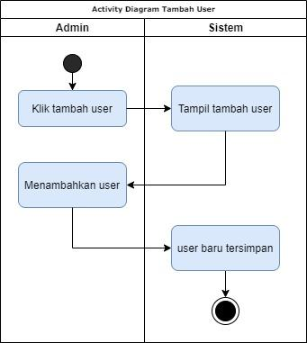

Gambar 3. 8 Activity Diagram Tambah User

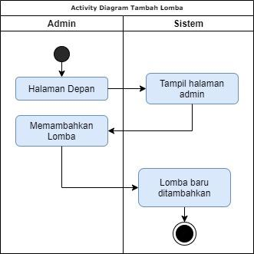

Gambar 3. 9 Activity Diagram Tambah Lomba

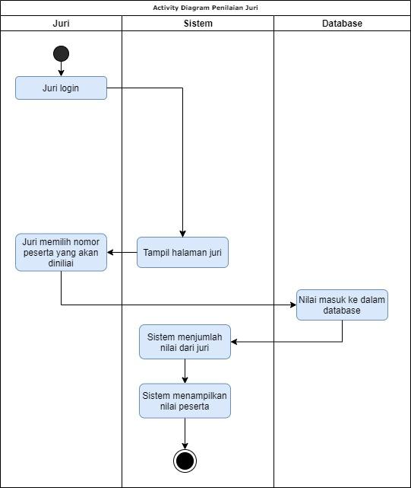

Gambar 3. 10 Activity Diagram Penilaian Juri

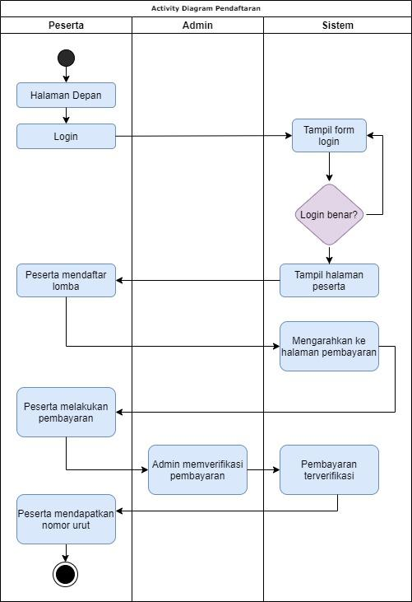

Gambar 3. 11 Activity Diagram Pendaftaran

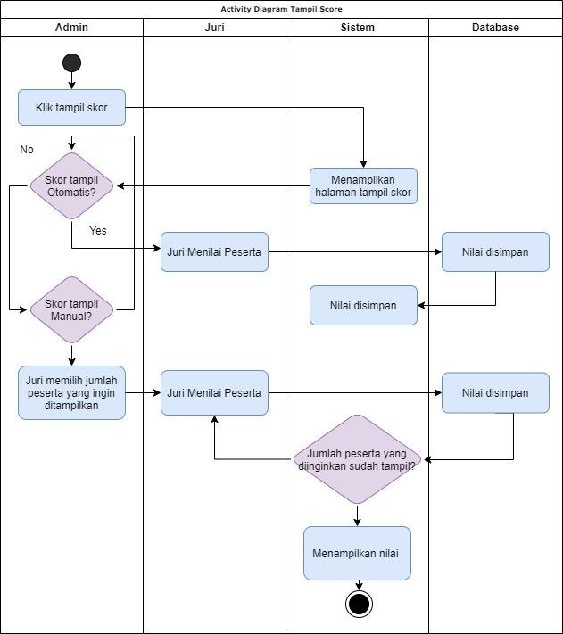Gambar 3. 12 Activity Diagram Tampil Skor

* + 1. **Arsitektur Sistem**

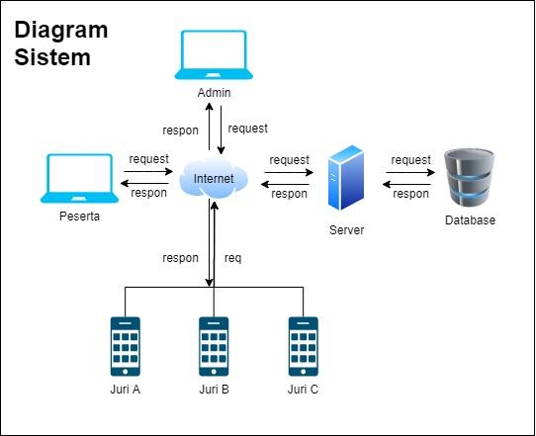

Gambar 3. 12 Arsitektur Sistem

Pada gambar 3.12 diatas, maka dapat dijelaskan sebagai berikut:

1. Admin melakukan request ke internet dan mendapatkan response agar dapat mengakses sistem.
2. Peserta melakukan request ke internet dan mendapatkan response agar dapat mengakses sistem.
3. Juri A, B dan C melakukan request ke internet melalui Android dan mendapatkan response agar dapat mengakses sistem.
4. Sistem melakukan request pengambilan data ke database dan mendapatkan response menampilkan data dalam sistem.

### 3.2.6 Software Requirements

1. Kebutuhan Fungsional
2. Web

* Sistem Sistem menyediakan fasilitas register untuk peserta.
* Sistem menyediakan fasilitas login untuk admin dan peserta.
* Sistem menyediakan fasilitas pengolahan data peserta.
* Sistem menyediakan fasilitas pengolahan data pendaftaran lomba.
* Sistem menyediakan fasilitas verifikasi pembayaran oleh admin.
* Sistem menyediakan fasilitas pengolahan data nilai berdasarkan jenis lomba.
* Sistem menyediakan fasilitas pengolahan data juri.
* Sistem dijalankan di smartphone yang memiliki koneksi internet.

1. Android

* Sistem menyediakan fasilitas login untuk juri.
* Sistem menyediakan fasilitas input nilai peserta.
* Sistem menyediakan fasilitas data informasi peserta.
* Sistem menyediakan fasilitas data lomba.
* Sistem dijalankan di smartphone yang memiliki koneksi internet.

1. Kebutuhan Non Fungsional
   * + 1. Perangkat Keras dan Perangkat Lunak Komputer

* Prosesor Inter Core i5-4200U 1.6GHz
* RAM 4GB
* Sistem Operasi Microsoft Windows 10
* Harddisk 10GB
  1. Perangkat Keras dan Perangkat Lunak Android
* Prosessor MediaTek MT6752
* RAM 2GB
* ROM 8GB
* Snapdragon minimal 625
* Sistem Operasi Android 5.0

1. Kebutuhan Pengembangan
   1. Web

* Sistem dibangun berbasis web untuk admin dan peserta.
* Sistem digunakan untuk admin dan peserta.
* Computer yang digunakan minimal Pentium 4 atau lebih.
* Sistem yang dibangun menggunakan tools atau software VSCode, Xampp, MySQL
* Web browser yang digunakan adalah firefox atau chrome.

1. Android

* Sistem dibangun berbasis android untuk juri.
* Sistem digunakan oleh juri.
* Tools yang digunakan adalah Android Studio.
* Sistem yang dibangun minimal menggunakan sistem operasi Android versi 4.

## Jadwal Pengerjaan

Perencanaan jadwal kegiatan tergambar pada Tabel 1.

| No | Kegiatan | November | | | | Desember | | | | | Januari | | | | Februari | | | | Maret | | | | April | | | | Mei | | | |
| --- | --- | --- | --- | --- | --- | --- | --- | --- | --- | --- | --- | --- | --- | --- | --- | --- | --- | --- | --- | --- | --- | --- | --- | --- | --- | --- | --- | --- | --- | --- |
| 1 | 2 | 3 | 4 | 1 | 2 | 3 | 4 | 5 | 1 | 2 | 3 | 4 | 1 | 2 | 3 | 4 | 1 | 2 | 3 | 4 | 1 | 2 | 3 | 4 | 1 | 2 | 3 | 4 |
| 1 | **Studi Literatur** |  |  |  |  |  |  |  |  |  |  |  |  |  |  |  |  |  |  |  |  |  |  |  |  |  |  |  |  |  |
|  | Mempelajari pustaka sesuai topik |  |  |  |  |  |  |  |  |  |  |  |  |  |  |  |  |  |  |  |  |  |  |  |  |  |  |  |  |  |
|  | Mempelajari konsep sistem |  |  |  |  |  |  |  |  |  |  |  |  |  |  |  |  |  |  |  |  |  |  |  |  |  |  |  |  |  |
|  | Mempelajari metode |  |  |  |  |  |  |  |  |  |  |  |  |  |  |  |  |  |  |  |  |  |  |  |  |  |  |  |  |  |
| 2 | **Analisis** |  |  |  |  |  |  |  |  |  |  |  |  |  |  |  |  |  |  |  |  |  |  |  |  |  |  |  |  |  |
|  | Pengambilan Data |  |  |  |  |  |  |  |  |  |  |  |  |  |  |  |  |  |  |  |  |  |  |  |  |  |  |  |  |  |
|  | Analisis Data |  |  |  |  |  |  |  |  |  |  |  |  |  |  |  |  |  |  |  |  |  |  |  |  |  |  |  |  |  |
|  | Analisis Kebutuhan Fungsional |  |  |  |  |  |  |  |  |  |  |  |  |  |  |  |  |  |  |  |  |  |  |  |  |  |  |  |  |  |
|  | Analisis Kebutuhan Non Fungsional |  |  |  |  |  |  |  |  |  |  |  |  |  |  |  |  |  |  |  |  |  |  |  |  |  |  |  |  |  |
| 3 | **Perancangan Sistem** |  |  |  |  |  |  |  |  |  |  |  |  |  |  |  |  |  |  |  |  |  |  |  |  |  |  |  |  |  |
|  | Desain Flowchart |  |  |  |  |  |  |  |  |  |  |  |  |  |  |  |  |  |  |  |  |  |  |  |  |  |  |  |  |  |
|  | Desain Usecase |  |  |  |  |  |  |  |  |  |  |  |  |  |  |  |  |  |  |  |  |  |  |  |  |  |  |  |  |  |
|  | Desain Sequence |  |  |  |  |  |  |  |  |  |  |  |  |  |  |  |  |  |  |  |  |  |  |  |  |  |  |  |  |  |
|  | Pembuatan Mockup |  |  |  |  |  |  |  |  |  |  |  |  |  |  |  |  |  |  |  |  |  |  |  |  |  |  |  |  |  |
| 4 | **Implementasi Sistem** |  |  |  |  |  |  |  |  |  |  |  |  |  |  |  |  |  |  |  |  |  |  |  |  |  |  |  |  |  |
|  | Pembuatan UI |  |  |  |  |  |  |  |  |  |  |  |  |  |  |  |  |  |  |  |  |  |  |  |  |  |  |  |  |  |
|  | Pembuatan Web |  |  |  |  |  |  |  |  |  |  |  |  |  |  |  |  |  |  |  |  |  |  |  |  |  |  |  |  |  |
|  | Pembuatan Android |  |  |  |  |  |  |  |  |  |  |  |  |  |  |  |  |  |  |  |  |  |  |  |  |  |  |  |  |  |
| 5 | **Pengujian Sistem** |  |  |  |  |  |  |  |  |  |  |  |  |  |  |  |  |  |  |  |  |  |  |  |  |  |  |  |  |  |
|  | Pengujian Fungsional Sistem |  |  |  |  |  |  |  |  |  |  |  |  |  |  |  |  |  |  |  |  |  |  |  |  |  |  |  |  |  |
|  | Pengujian Performa Sistem |  |  |  |  |  |  |  |  |  |  |  |  |  |  |  |  |  |  |  |  |  |  |  |  |  |  |  |  |  |
| 6 | **Analisa Hasil Laporan dan Kesimpulan** |  |  |  |  |  |  |  |  |  |  |  |  |  |  |  |  |  |  |  |  |  |  |  |  |  |  |  |  |  |
|  | Pembuatan Laporan |  |  |  |  |  |  |  |  |  |  |  |  |  |  |  |  |  |  |  |  |  |  |  |  |  |  |  |  |  |

Tabel 3. 1 Tabel Jadwal Pengerjaan

Keterangan:

Kuning : Nadhilah Zakkya

Merah : Lisa Marselina E.

Hijau :Keduanya.

# DAFTAR PUSTAKA

Bekti, Y. (2017, Mei 13). *Browse: Repository Universitas Muhammadiyah Purwokerto.* Retrieved November 27, 2020, from Repository Universitas Muhammadiyah Purwokerto: http://repository.ump.ac.id/1879/

MACHMUD, R. (2013). PERANAN PENERAPAN SISTEM INFORMASI MANAJEMEN TERHADAP. *Jurnal Capacity STIE AMKOP Makassar*, 411.

Pujianto, D. (2017, July 7). *Browse: Repository Universitas Muhammadiyah Purwokerto.* Retrieved November 27, 2020, from Repository Universitasi Muhammadiyah Purwokerto: http://repository.ump.ac.id/2349/

Puspitasari, A. C. (2017). HUBUNGAN KEMAMPUAN BERPIKIR KREATIF DENGAN. *Jurnal SAP*, 251-253.

Rini Asmara, S. M. (2016). SISTEM INFORMASI PENGOLAHAN DATA PENANGGULANGAN. *Jurnal J-Click*, 82-83.

Sulkifli, & Marwati. (2016). KEMAMPUAN MENULIS PUISI SISWA KELAS VIII SMP NEGERI SATU ATAP 3. *Jurnal Bastra*, 4-10.

Susanti, M. (2014). SISTEM INFORMASI INVENTORY OBAT. *Jurnal Momentum* , 105-106.